附件二：2013年11月27日-30日幼儿园绘本阅读教学研讨展示活动

（海宁）交通指南

一、报到
（一）地点：海宁市龙祥大酒店
地址：海宁市西山路610号(近海昌路)
电话：(0573)87282828

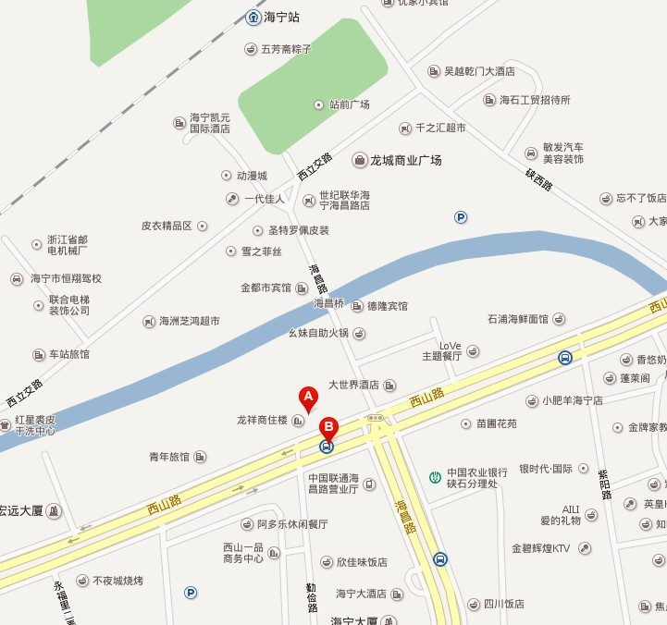
龙祥
大酒店
注：A是“海宁市龙祥大酒店”；B是“龙祥大酒店公交车站”。
（二）交通指南：

1．海宁火车站（普通火车）：步行5分钟 ，出战沿海昌路南行，西山路右转即到。

2．海宁西站（动车、高铁）：约40公里
（1）出租车：大约30分钟可到酒店，费用为50元左右。
（2）公交车：乘T222、T223到海宁皮革城，约50分钟；转t103（6站）或K1（9站）到龙祥大酒店。

3．桐乡（高桥）火车站（动车、高铁）：约17公里
（1）出租车：大约20分钟可到酒店，费用为55元左右。
（2）公交：T188（25站）到皮革城，转t103（6站）或K1（9站）到龙祥大酒店。
4．海宁汽车站（客运中心）：
（1）公交车：K1路（11站）或K8（13站）到龙祥大酒店。
（2）出租车：约5公里，费用为16元左右。
二、会场
（一）地点：海宁市实验小学
地址：长埭路419号
（二）交通指南：
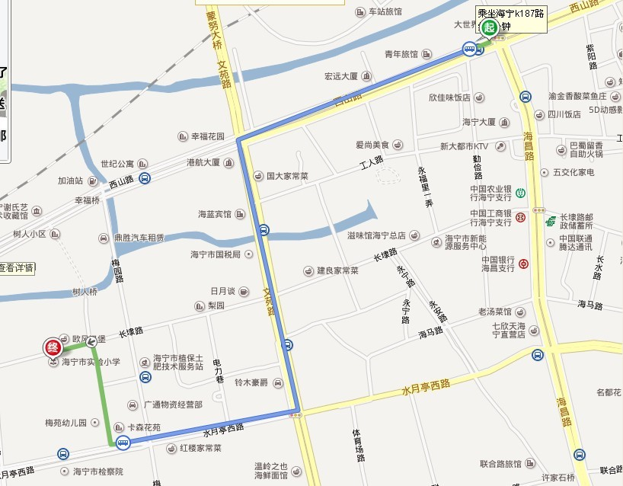

- 步行：约20分钟，西山路西行——梅园路左转南行——长埭路右转西行，100米即到。
- 公交：T187到“树人小区”站下，步行300米。
- 出租车：起步价，约8元左右。

